KARTA PRACY
(praca plastyczna)

25 października obchodzony jest Dzień Kundelka. Święto powstało, aby zwrócić szczególną uwagę na tę najliczniejszą grupę psów. Kundel to pies niewiadomej, nieokreślonej rasy. Posiada w sobie cechy wielu ras, co sprawia, że żyje dłużej, mniej choruje i ma wiele ukrytych umiejętności.

Zapraszam Cię dziś do wykonania pracy plastycznej – głowy kundelka z papieru .

Do wykonania potrzebujesz:
- kartkę w wybranym kolorze w kształcie kwadratu - u mnie o wymiarach 21cm x 21 cm (do wykonania głowy psa),
- białą kartkę,
- ołówek,
- czarny mazak,
- klej,
- nożyczki.

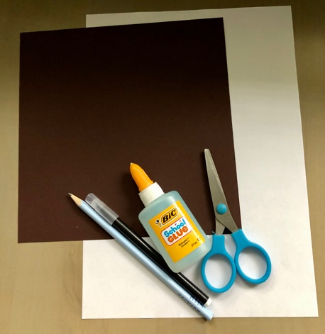

1. Umieść przed sobą kartkę o wymiarach 21cm x 21 cm (tak jak na poniższym zdjęciu).

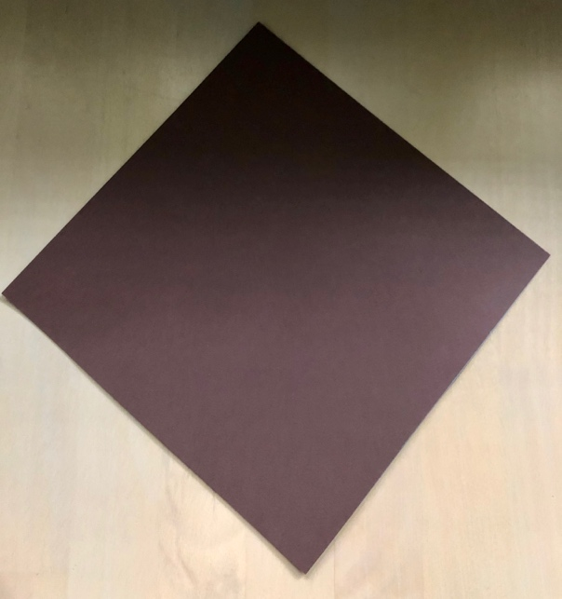
2. Złóż kartkę na pół (aby utworzyć trójkąt).

3. Zegnij górne boki kartki – tworząc uszy kundelka (spójrz na poniższe zdjęcia).

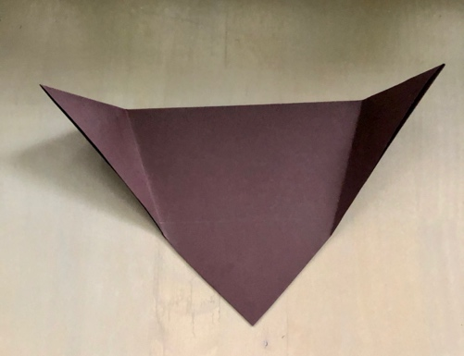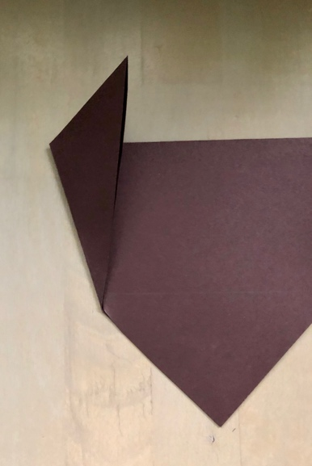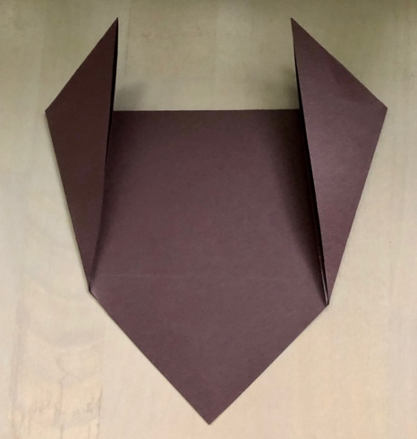

4. Zegnij dolną część kartki.

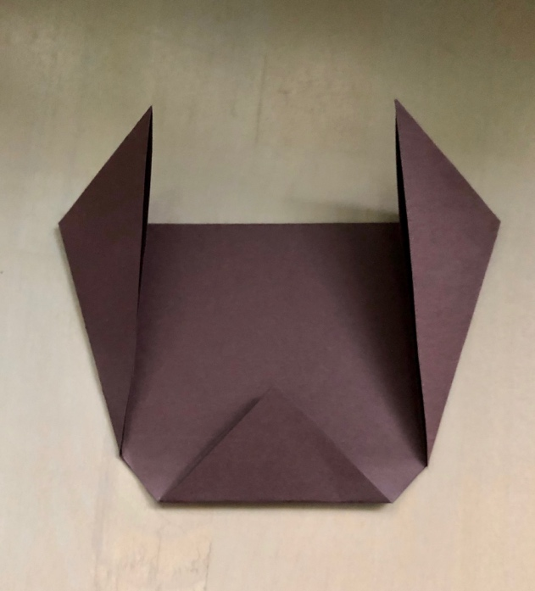
5. Na białej kartce narysuj oczy.

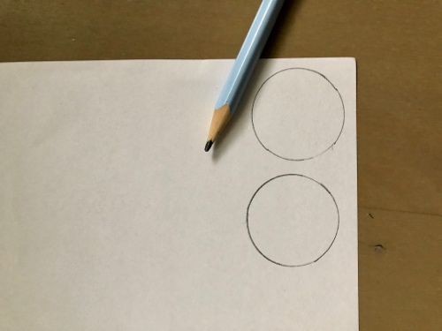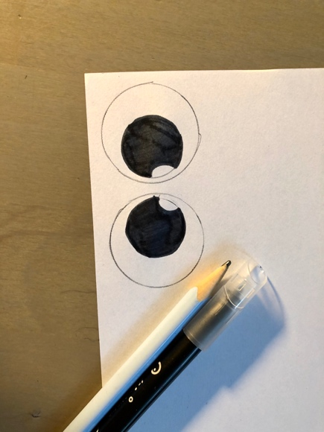

6. Wytnij oczy. Przyklej je na stworzoną już głowę kundelka.
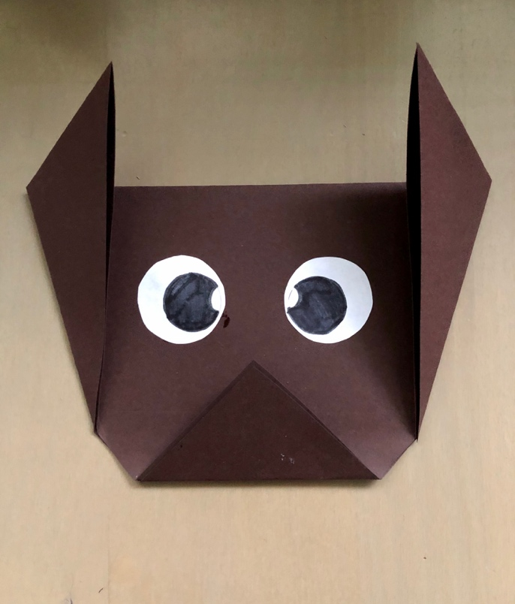

7. Z białej kartki wytnij mały trójkąt, przyklej go i dorysuj pozostałe elementy, które stworzą nos.
Gotowe .

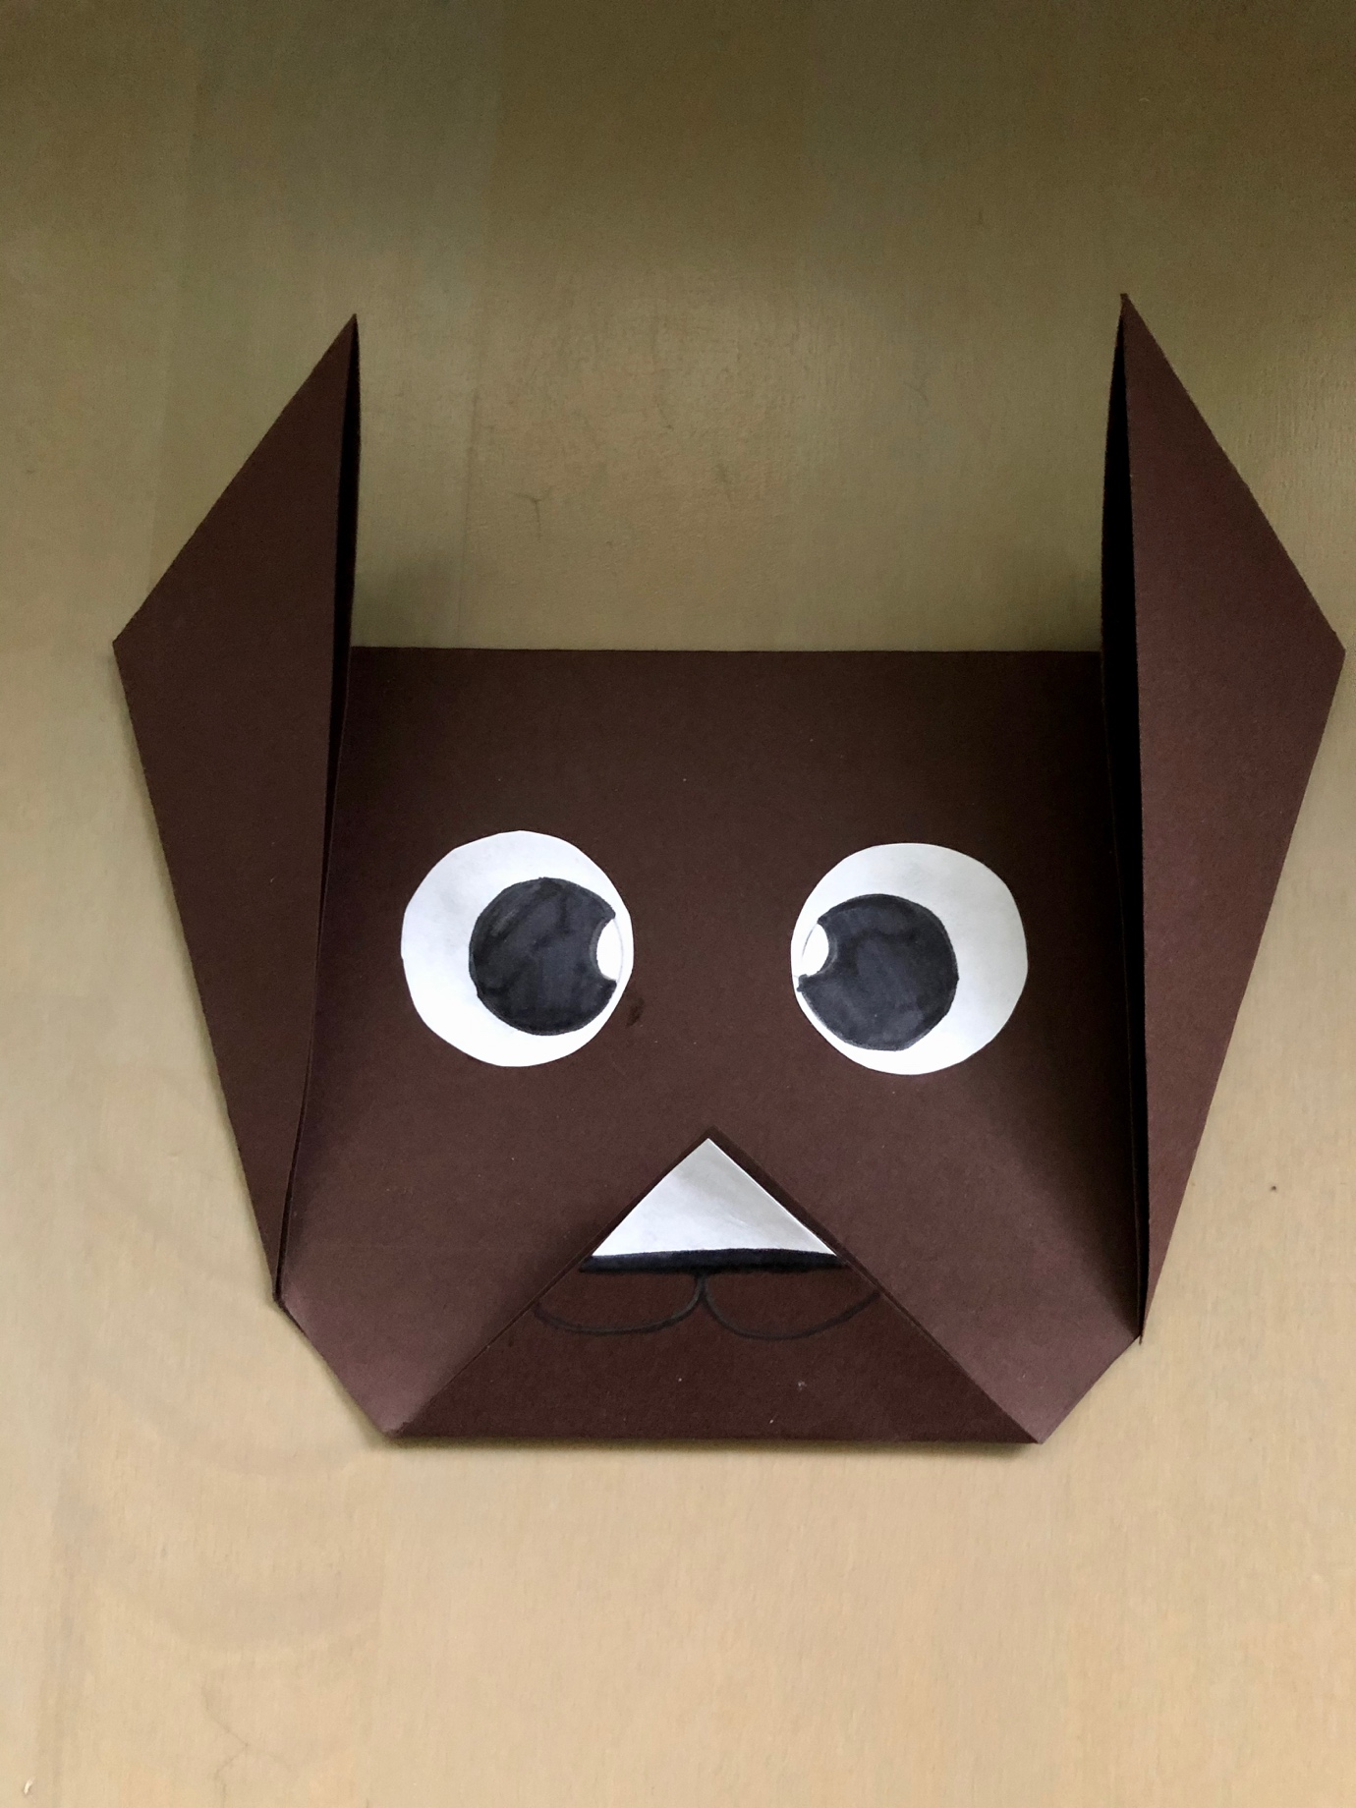

Ważne.
Dzięki wykonaniu tej pracy:
- ćwiczysz cierpliwość,
- rozwijasz kreatywność i wyobraźnię,
- doskonalisz sprawności manualne,
- ćwiczysz koordynację wzrokowo-ruchową.
Karta pracy rozwija kompetencje kluczowe:
- świadomość i ekspresja kulturalna: twórcze wyrażanie idei, otwarcie na nowości, umiejętność wyrażania wrażliwości i ekspresji podczas czynności plastycznych, technicznych i kreatywnych, umiejętność wyrażania siebie poprzez wykonanie pracy.
- kompetencje w zakresie umiejętności uczenia się: nabywanie i przyswajanie nowej wiedzy.
Opracowanie: Katarzyna Bieda

